**课程设计说明书**

|  |  |  |  |  |  |  |  |  |  |
| --- | --- | --- | --- | --- | --- | --- | --- | --- | --- |
| 学院 | | 计算机学院 | | | 班别 | 17软件B班 | | 电子照片 | |
| 姓名 | 陈淑婷 | | | | 学号 | 2017030401048 | |
| 电话 | 15362994620 | | | | 其它成员 | 邱子豪 | |
| 教师评价 | 难度 | | | 完成情况 | 答辩情况 | 课程报告 | | 综合成绩 | |
| 优（ ）  良( )  中( )  及格( )  不及格( ) | | | 优（ ）  良( )  中( )  及格( )  不及格( ) | 优（ ）  良( )  中( )  及格( )  不及格( ) | 优（ ）  良( )  中( )  及格( )  不及格( ) | | 优（ ）  良( )  中( )  及格( )  不及格( ) | |
| 主  要  工  作  内  容 | 1.负责了整理报告、总结代码等工作；  2.负责了程序界面的设计和控件的使用；  3.负责了五子棋的棋盘和棋子的绘制；  4.负责了全局变量及相关函数的设计；  5.负责了计时器的函数设计；  6.负责了鼠标移动时跟踪光标的设计；  7.参与了电脑自动落子及判断胜负的函数设计；  8.参与了玩家落子、悔棋及禁手的设计；  9.参与了总体设计。  团队分工：  组长：陈淑婷 组员：邱子豪 | | | | | | | | |
| 课程名称 | | | C#程序设计 | | | | 指导教师 | | 黄敏 |
| 课程设计题目 | | | 五子棋游戏 | | | | | | |
| 课程设计时间 | | | 第7周至第8周 | | | | | | |

**目 录**

一、 课程设计内容 3

二、 课程设计目的 3

三、 工具/准备工作 3

四、 设计步骤和方法 3

（一） 总体设计 3

1． 总体设计思路及设计图 3

2． 界面设计 4

3． 全局变量设计 4

（二） 详细设计 5

1． 刷新棋盘 5

2． 绘制棋盘 5

3． 分步计时 5

4． 显示光标 6

5． 判断胜负 8

6． 判断禁手 10

7． 电脑落子 15

8． 玩家落子 18

9． 开始游戏 19

10． 退出游戏 20

11． 重新开局 20

12． 玩家认输 21

13． 玩家悔棋 22

（三） 测试 23

1． 判断胜负模块测试 23

2． 判断禁手模块测试 23

五、 心得体会 24

1. **课程设计内容**

在Visual Studio 2015 平台上，开发一个“五子棋游戏”的Windows Form应用程序，题目要求：

1. 整体规划，即画出棋盘和显示出“游戏开始”、“悔棋”、“退出游戏”等按钮。
2. 游戏界面的具体实现，即有绝对坐标与相对坐标、又有界面的颜色与大小和各部分所处的位置。
3. 在鼠标在棋盘上经过的时候，可以看出光标在那里；
4. 正常落棋子，不会覆盖已有棋子。
5. 记录游戏中棋子的落子过程，并且允许悔棋
6. 判断双方输赢，先走出五子连珠的一方赢
7. 先下者落子时不允许走禁手。
8. **课程设计目的**

综合运用c#.net知识，在vs 2015 平台上，进行控制台应用程序和简单Windows Form应用程序的开发；初步熟悉开发一个Windows软件的流程。

1. **工具/准备工作**

Microsoft Visual Studio 2015，PC机一台，上网查找资料，相关参考书籍。

1. **设计步骤和方法**
2. **总体设计**
3. **总体设计思路及设计图**
4. 设计思路
5. 充分了解五子棋游戏的一般规则，了解三三禁手、四四禁手和长连禁手的判定条件，以及黑白方如何落子、如何计时；
6. 结合游戏规则设计简洁美观的游戏界面，使用相关控件，注意控件之间的联系；
7. 搜集资料，了解控件有关的函数及使用方法，完善程序逻辑；
8. 根据拟定好的程序逻辑，定义相关的全局变量和自定义函数；
9. 模拟多种情况调试程序，找出隐藏的错误，完善程序；
10. 整合逻辑及相关程序，完成课程设计报告。
11. 总体设计图

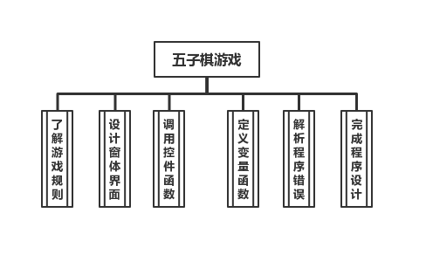

1. **界面设计**

使用了splitContainer控件和panel控件将Form1分割为panel1和panel2两部分；

panel1包含groupBox控件区分“下棋顺序”和“游戏开关”，randioButton控件控制玩家先手或者电脑先手，Button控件设置了游戏的开关——“开始”、“退出”、“重开”、“悔棋”、“认输”，Timer控件计算黑白双方每下一步的时间；

panel2使用GDI+，在代码中新建了一块画布，每次加载窗体时自动绘画棋盘，再通过函数的控制，实现用户点击panel2的区域可以完成落子操作。

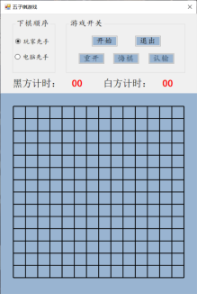

1. **全局变量设计**

static int first = 32, last = 452, step = 30;//棋盘数据

static int half = step / 2;//红框

static int blackTime = 0;

static int whiteTime = 0;

static int[,] chessColor;//棋子颜色

static bool isBlack = true;//黑白执棋

static bool isBegin = false;//开始游戏

static bool[,] hasChess;//是否落子

static bool computerState;

static bool isFirst;

static bool isEnd;

static Pen pen = new Pen(Color.Black, 2);//棋盘画笔黑

static Pen pen2 = new Pen(Color.Red, 2);//光标画笔红

static Point mousePosition = new Point(0, 0);//当前鼠标

static Point lastChessPosition;//上一颗玩家棋子

static Point lastChessPosition2; //上一颗电脑棋子

static Point p1, p2, p3, p4, p5, p6, p7, p8;//补充棋盘黑线

1. **详细设计**
2. **刷新棋盘**

控制相关变量的恢复初始化，点击“开始”以及“重开”按钮时调用。

public void initBoard()

{

panel2.Refresh();

button3.Enabled = button4.Enabled = button5.Enabled = false;

isBegin = false;

isBlack = true;

}

1. **绘制棋盘**

通过panel2_Paint()调用board()函数。

public void board()

{

Graphics g = panel2.CreateGraphics();

for (int i = first; i <= last; i += step)

{

Point start = new Point(i, first);

Point end = new Point(i, last);

g.DrawLine(pen, start, end);

start = new Point(first, i);

end = new Point(last, i);

g.DrawLine(pen, start, end);

}

}

private void panel2_Paint(object sender, PaintEventArgs e)

{

board();

}

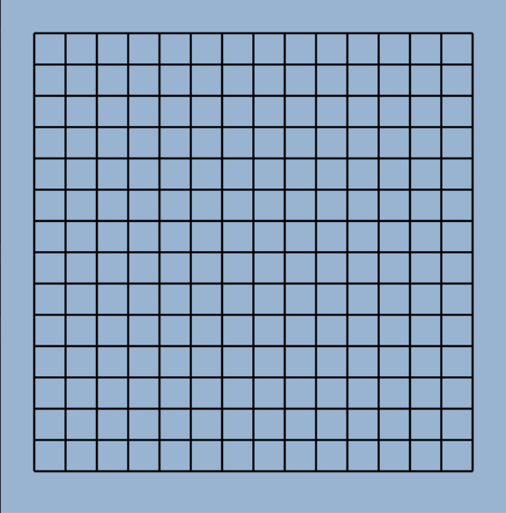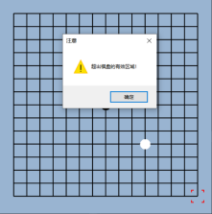

1. **分步计时**

点击panel2落子，根据下一个落子的棋子颜色（黑/白）控制两个textBox的显示，每60秒交换玩家落子顺序。

private void timer1_Tick(object sender, EventArgs e)

{

if (isEnd)

{

blackTime = 0;

whiteTime = 0;

}

else

{

if (isBlack)

{

blackTime++;

if (blackTime == 60)

{

isBlack = !isBlack;

blackTime = 0;

}

}

else

{

whiteTime++;

if (whiteTime == 60)

{

isBlack = !isBlack;

whiteTime = 0;

}

}

}

textBox1.Text = blackTime >= 10 ? blackTime.ToString() : 0.ToString() + blackTime.ToString();

textBox2.Text = whiteTime >= 10 ? whiteTime.ToString() : 0.ToString() + whiteTime.ToString();

}

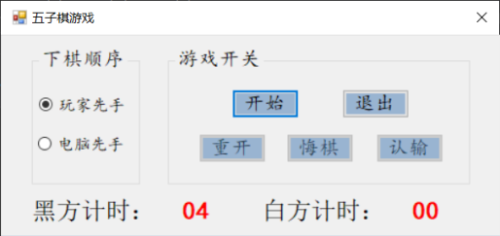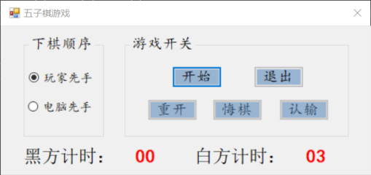

1. **显示光标**

利用GDI+绘画在panel2棋盘上捕获鼠标位置（绝对坐标,panel2_MouseMove()函数），转化为相应的棋盘坐标（相对坐标），画出红色的方框，再添加背景色的横竖线以及补充棋盘遮挡住的黑线（fillBoard()函数），最后实时更新鼠标坐标（update()函数），重复上述过程。

public void update(int x0, int y0)

{

//画出鼠标所在点的红框

Graphics g = panel2.CreateGraphics();

int cenX = first + x0 * step;

int cenY = first + y0 * step;

g.DrawRectangle(pen2, new Rectangle(new Point(cenX - half + 1, cenY - half + 1), new Size(step - 2, step - 2)));

//将红框修改为四个直角的边框

Pen pen3 = new Pen(panel2.BackColor, 2);

int a = 5;

p1 = new Point(cenX - half + 1 + a, cenY - half + 1); //n

p2 = new Point(cenX - half + 1 + step - 2 - a, cenY - half + 1);

p3 = new Point(cenX - half + 1, cenY - half + 1 + a); //w

p4 = new Point(cenX - half + 1, cenY - half + 1 + step - 2 - a);

p5 = new Point(cenX - half + 1 + a, cenY - half + 1 + step - 2);//s

p6 = new Point(cenX - half + 1 + step - 2 - a, cenY - half + 1 + step - 2);

p7 = new Point(cenX - half + 1 + step - 2, cenY - half + 1 + a);//e

p8 = new Point(cenX - half + 1 + step - 2, cenY - half + 1 + step - 2 - a);

g.DrawLine(pen3, p1, p2);

g.DrawLine(pen3, p3, p4);

g.DrawLine(pen3, p5, p6);

g.DrawLine(pen3, p7, p8);

//补充黑色棋盘线

fillBoard(cenX, cenY, g);

//取消红框，将红框置为背景色

cenX = first + mousePosition.X * step;

cenY = first + mousePosition.Y * step;

g.DrawRectangle(pen3, new Rectangle(new Point(cenX - half + 1, cenY - half + 1), new Size(step - 2, step - 2)));

//补充黑色棋盘线

fillBoard(cenX, cenY, g);

}

public void fillBoard(int x, int y, Graphics g)

{

int t = 2;

p1 = new Point(x, y - half); //n

p2 = new Point(x, y - half + t);

p3 = new Point(x, y + half); //s

p4 = new Point(x, y + half - t);

p5 = new Point(x - half, y);//w

p6 = new Point(x - half + t, y);

p7 = new Point(x + half, y);//e

p8 = new Point(x + half - t, y);

if (y != first) g.DrawLine(pen, p1, p2);

if (y != last) g.DrawLine(pen, p3, p4);

if (x != first) g.DrawLine(pen, p5, p6);

if (x != last) g.DrawLine(pen, p7, p8);

}

private void panel2_MouseMove(object sender, MouseEventArgs e)

{

if (!isBegin) return;

int x = (e.X - first) / step;

int y = (e.Y - first) / step;

int leftX = (e.X - first) % step;

int leftY = (e.Y - first) % step;

if (leftX > step / 2)

x += 1;

if (leftY > step / 2)

y += 1;

if (e.X < first - half || e.X > last + half || e.Y < first - half || e.Y > last + half) return;

if (hasChess[x, y]) return;

if (x != mousePosition.X || y != mousePosition.Y)

{

if (!hasChess[x, y])

update(x, y);

mousePosition.X = x;

mousePosition.Y = y;

}

}

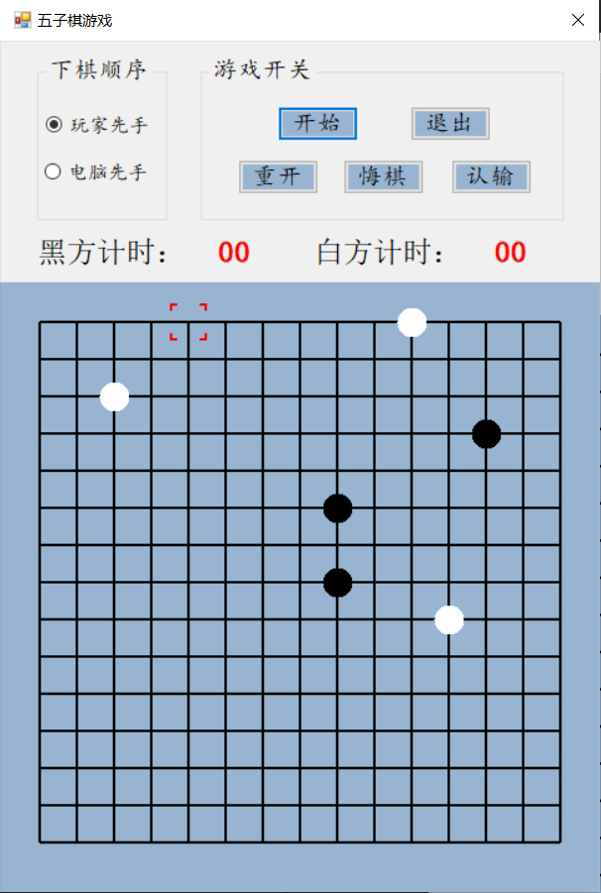

1. **判断胜负**

遍历当前棋子坐标的行上、列上、左斜线上、右斜线上的棋子数，若棋子数达到5颗，则胜利。

public void judge(int x, int y, int chessState)

{

int scoreCol = 0, scoreRow = 0, scoreLeftXie = 0, scoreRightXie = 0;

int i, j, k, color;

if (chessState == 0) color = 1; else color = 2;

//col

i = y;

j = 0;

while (i > 0 && chessColor[x, --i] == color) ++j;

i = y;

while (i < 14 && chessColor[x, ++i] == color) ++j;

scoreCol = j + 1;

//Row

i = x;

j = 0;

while (i > 0 && chessColor[--i, y] == color) ++j;

i = x;

while (i < 14 && chessColor[++i, y] == color) ++j;

scoreRow = j + 1;

//LeftXie

i = x;

j = y;

k = 0;

while (i > 0 && j > 0 && chessColor[--i, --j] == color) ++k;

i = x;

j = y;

while (i < 14 && j < 14 && chessColor[++i, ++j] == color) ++k;

scoreLeftXie = k + 1;

//RightXie

i = x;

j = y;

k = 0;

while (i < 14 && j > 0 && chessColor[++i, --j] == color) ++k;

i = x;

j = y;

while (i > 0 && j < 14 && chessColor[--i, ++j] == color) ++k;

scoreRightXie = k + 1;

//贪心取最高连子数

int ans = Math.Max(Math.Max(scoreCol, scoreRow), Math.Max(scoreLeftXie, scoreRightXie));

if (ans == 5)

{

String winner;

if (!isBlack) winner = "白方";

else winner = "黑方";

MessageBox.Show("恭喜" + winner + "胜利！", "", MessageBoxButtons.OK, MessageBoxIcon.Information);

isEnd = true;

}

}

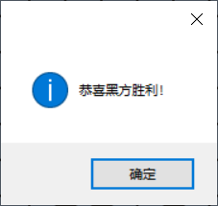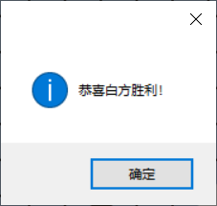

1. **判断禁手**

枚举可能出现的禁手的情况，若当前棋子所下位置为禁手，则弹框警告且不允许落子。

public bool stop(int x, int y)

{

int i, j, zj, yj, sj, xj, zxsj, zxxj, yxsj, yxxj;

int x1j, z1j, y1j,s1j, zxs1j,zxx1j,yxs1j,yxx1j; //空一格

bool z101j, y101j, s101j, x101j, zxs101j, zxx101j, yxs101j, yxx101j;

bool z10112j, z0112j, y10112j, y0112j, s10112j, s0112j, x10112j, x0112j, zxs10112j, zxs0112j, zxx10112j, zxx0112j, yxs10112j, yxs0112j, yxx10112j, yxx0112j;

//zj yj

i = x; zj = 0;yj = 0;

while (i > 0 && chessColor[--i, y] == 1) ++zj;

i = x;

while (i < 14 && chessColor[++i, y] == 1) ++yj;

//x1j

i = y + 1; x1j = 0;

while (i < 14 && chessColor[x, ++i] == 1) ++x1j;

//s1j

i = y - 1; s1j = 0;

while (i > 0 && chessColor[x, --i] == 1) ++s1j;

//z1j

i = x - 1; z1j = 0;

while (i > 0 && chessColor[--i, y] == 1) ++z1j;

//y1j

i = x + 1; y1j = 0;

while (i < 14 && chessColor[++i, y] == 1) ++y1j;

//zxs1j

i = x - 1; j = y - 1; zxs1j = 0;

while (i >0&&j>0 && chessColor[--i, --j] == 1) ++zxs1j;

//zxx1j

i = x - 1; j = y + 1; zxx1j = 0;

while (i>0&&j<14 && chessColor[--i, ++j] == 1) ++zxx1j;

//yxs1j

i = x + 1; j = y - 1; yxs1j = 0;

while (i < 14 && j > 0 && chessColor[++i, --j] == 1) ++yxs1j;

//yxx1j

i = x + 1; j = y + 1; yxx1j = 0;

while (i < 14 && j < 14 && chessColor[++i, ++j] == 1) ++yxx1j;

//sj xj

i = y;

sj = 0; xj = 0;

while (i > 0 && chessColor[x, --i] == 1) ++sj;

i = y;

while (i < 14 && chessColor[x, ++i] == 1) ++xj;

//zxsj zxxj yxsj yxxj

i = x; j = y; yxsj = 0; zxxj = 0; yxxj = 0;zxsj = 0;

while (i > 0 && j > 0 && chessColor[--i, --j] == 1) ++zxsj;

i = x;j = y;

while (i > 0 && j < 14 && chessColor[--i, ++j] == 1) ++zxxj;

i = x; j = y;

while (i < 14 && j > 0 && chessColor[++i, --j] == 1) ++yxsj;

i = x; j = y;

while (i < 14 && j < 14 && chessColor[++i, ++j] == 1) ++yxxj;

//z101j

i = x;z101j = false;

if (i>2&&chessColor[i - 1, y] == 1 && chessColor[i - 2, y] == 0 && chessColor[i - 3, y] == 1) z101j = true;

//y101j

i = x; y101j = false;

if (i<12&&chessColor[i + 1, y] == 1 && chessColor[i + 2, y] == 0 && chessColor[i + 3, y] == 1) y101j = true;

//s101j

i = y; s101j = false;

if (i>2&&chessColor[x, i-1] == 1 && chessColor[x, i-2] == 0 && chessColor[x, i-3] == 1) s101j = true;

//x101j

i = y; x101j = false;

if (i<12&&chessColor[x, i + 1] == 1 && chessColor[x, i + 2] == 0 && chessColor[x, i + 3] == 1) x101j = true;

//zxs101j

i = x; j=y; zxs101j = false;

if (i>2&&j>2&&chessColor[i-1, j-1] == 1 && chessColor[i-2, j - 2] == 0 && chessColor[i-3, j - 3] == 1) zxs101j = true;

//zxx101j

i = x; j = y; zxx101j = false;

if (i>2&&j<12&&chessColor[i - 1, j + 1] == 1 && chessColor[i - 2, j + 2] == 0 && chessColor[i - 3, j + 3] == 1) zxx101j = true;

//yxs101j

i = x;j = y;yxs101j = false;

if (i<12&&j>2&&chessColor[i + 1, j - 1] == 1 && chessColor[i + 2, j - 2] == 0 && chessColor[i + 3, j - 3] == 1) yxs101j = true;

//yxx101j

i = x; j = y; yxx101j = false;

if (x<12&&y<12&&chessColor[i + 1, j + 1] == 1 && chessColor[i + 2, j + 2] == 0 && chessColor[i + 3, j + 3] == 1) yxx101j = true;

//z10112j

i = x;z10112j = false;

if (i > 4 && chessColor[i - 1, y] == 1 && chessColor[i - 2, y] == 0 && chessColor[i - 3, y] == 1 && chessColor[i - 4, y] == 1 && chessColor[i - 5, y] == 2) z10112j = true;

//z0112j

i = x;z0112j = false;

if (i > 3 && chessColor[i - 1, y] == 0 && chessColor[i - 2, y] == 1 && chessColor[i - 3, y] == 1 && chessColor[i - 4, y] == 2) z0112j = true;

//y10112j

i = x;y10112j = false;

if (i < 10 && chessColor[i + 1, y] == 1 && chessColor[i + 2, y] == 0 && chessColor[i + 3, y] == 1 && chessColor[i + 4, y] == 1 && chessColor[i + 5, y] == 2) y10112j = true;

//y0112j

i = x;y0112j = false;

if (i < 11 && chessColor[i + 1, y] == 0 && chessColor[i + 2, y] == 1 && chessColor[i + 3, y] == 1 && chessColor[i + 4, y] == 2) y0112j = true;

//s10112j

i = y;s10112j = false;

if (i > 4 && chessColor[x, i - 1] == 1 && chessColor[x, i - 2] == 0 && chessColor[x, i - 3] == 1 && chessColor[x, i - 4] == 1 && chessColor[x, i - 5] == 2) s10112j = true;

//s0112j

i = y;s0112j = false;

if (i > 3 && chessColor[x, i - 1] == 0 && chessColor[x, i - 2] == 1 && chessColor[x, i - 3] == 1 && chessColor[x, i - 4] == 1) s0112j = true;

//x10112j

i = y;x10112j = false;

if (i < 10 && chessColor[x, i + 1] == 1 && chessColor[x, i + 2] == 0 && chessColor[x, i + 3] == 1 && chessColor[x, i + 4] == 1 && chessColor[x, y + 5] == 2) x10112j = true;

//x0112j

i = y;x0112j = false;

if (i < 11 && chessColor[x, i + 1] == 0 && chessColor[x, i + 2] == 1 && chessColor[x, i + 3] == 1 && chessColor[x, i + 4] == 2) x0112j = true;

//zxs10112j

i = x;j = y;zxs10112j = false;

if (i > 4 && j > 4 && chessColor[i - 1, j - 1] == 1 && chessColor[i - 2, j - 2] == 0 && chessColor[i - 3, j - 3] == 1 && chessColor[i - 4, j - 4] == 1 && chessColor[i - 5, j - 5] == 2) zxs10112j = true;

//zxs0112j

i = x;j = y;zxs0112j = false;

if (i > 3 && j > 3 && chessColor[i - 1, j - 1] == 0 && chessColor[i - 2, j - 2] == 1 && chessColor[i - 3, j - 3] == 1 && chessColor[i - 4, j - 4] == 2) zxs0112j = true;

//zxx10112j

i = x;j = y;zxx10112j = false;

if (i > 4 && j < 10 && chessColor[i - 1, j + 1] == 1 && chessColor[i - 2, j + 2] == 0 && chessColor[i - 3, j + 3] == 1 && chessColor[i - 4, j + 4] == 1 && chessColor[i - 5, j + 5] == 2) zxx10112j = true;

//zxx0112j

i = x; j = y; zxx0112j = false;

if (i > 4 && j < 10 && chessColor[i - 1, j + 1] == 0 && chessColor[i - 2, j + 2] == 1 && chessColor[i - 3, j + 3] == 1 && chessColor[i - 4, j + 4] == 2) zxx0112j = true;

//yxs10112j

i = x; j = y; yxs10112j = false;

if (i < 10 && j >4 && chessColor[i + 1, j - 1] == 1 && chessColor[i + 2, j - 2] == 0 && chessColor[i + 3, j - 3] == 1 && chessColor[i + 4, j - 4] == 1 && chessColor[i + 5, j - 5] == 2) yxs10112j = true;

//yxs0112j

i = x; j = y; yxs0112j = false;

if (i < 11 && j > 3 && chessColor[i + 1, j - 1] == 0 && chessColor[i + 2, j - 2] == 1 && chessColor[i + 3, j - 3] == 1 && chessColor[i + 4, j - 4] == 2) yxs0112j = true;

//yxx10112j

i = x; j = y; yxx10112j = false;

if (i < 10 && j < 10 && chessColor[i + 1, j + 1] == 1 && chessColor[i + 2, j + 2] == 0 && chessColor[i + 3, j + 3] == 1 && chessColor[i + 4, j + 4] == 1 && chessColor[i + 5, j + 5] == 2) yxx10112j = true;

//yxx0112j

i = x; j = y; yxx0112j = false;

if (i < 11 && j < 11 && chessColor[i + 1, j + 1] == 0 && chessColor[i + 2, j + 2] == 1 && chessColor[i + 3, j + 3] == 1 && chessColor[i + 4, j + 4] == 2) yxx0112j = true;

bool if1, if2, if3, if4;

//长连禁手

if1 = (zj == 2 && yj == 3) || (zj == 3 && yj == 2) || (sj == 2 && xj == 3) || (sj == 3 && xj == 2) || (zxsj == 2 && yxxj == 3) || (zxsj == 3 && yxxj == 2) || (yxsj == 2 && yxxj == 3) || (yxsj == 3 && yxxj == 2);

if (if1)

{

MessageBox.Show("长连禁手！此步不允许走！", "警告", MessageBoxButtons.OK, MessageBoxIcon.Information);

return true;

}

//三三禁手

if1 = (zj == 2 && x1j == 2) || (xj == 2 && y1j == 2) || (yj == 2 && s1j == 2) || (sj == 2 && z1j == 2);

if2 = (zxsj == 1 && yxsj == 1 && zxxj == 1 && yxxj == 1) || (zj==1&&xj==1&&yj==1&&sj==1);

if (if1 || if2)

{

MessageBox.Show("三三禁手！此步不允许走！", "警告", MessageBoxButtons.OK, MessageBoxIcon.Information);

return true;

}

//四四禁手

if1 = (sj == 1 && xj == 2 && zj == 1 && yj == 2) || (sj == 2 && xj == 1 && zj == 2 && yj == 1);

if2 = (zj == 3 && xj == 3) || (xj == 3 && yj == 3) || (yj == 3 && sj == 3) || (sj == 3 && zj == 3);

if3 = (z10112j && y0112j) || (z0112j && y10112j) || (s10112j && x0112j) || (s0112j && x10112j) && (zxs10112j && yxx0112j) || (zxs0112j && yxx10112j) || (yxs0112j && yxx10112j) || (yxs10112j && yxx0112j);

if4 = (z101j && y101j) || (s101j && x101j) || (zxs101j && yxx101j) || (zxx101j && yxs101j);

if (if1 || if2 || if3 ||if4)

{

MessageBox.Show("四四禁手！此步不允许走！", "警告", MessageBoxButtons.OK, MessageBoxIcon.Information);

return true;

}

//四三三禁手

if1 = (zj == 2 && zxxj == 2 && yxsj == 1 && yxxj == 2) || (yj == 2 && zxsj == 1 && zxxj == 2 && yxxj == 2) || (yj == 2 && zxxj == 1 && zxsj == 2 && yxsj == 2) || (zj == 2 && yxxj == 1 && zxsj == 2 && yxsj == 2);

if (if1)

{

MessageBox.Show("四三三禁手！此步不允许走！", "警告", MessageBoxButtons.OK, MessageBoxIcon.Information);

return true;

}

//位置合法，不需要禁手

return false;

}

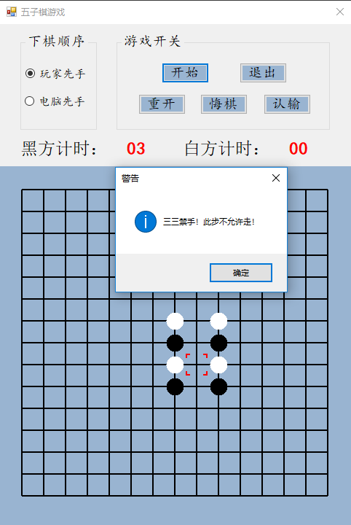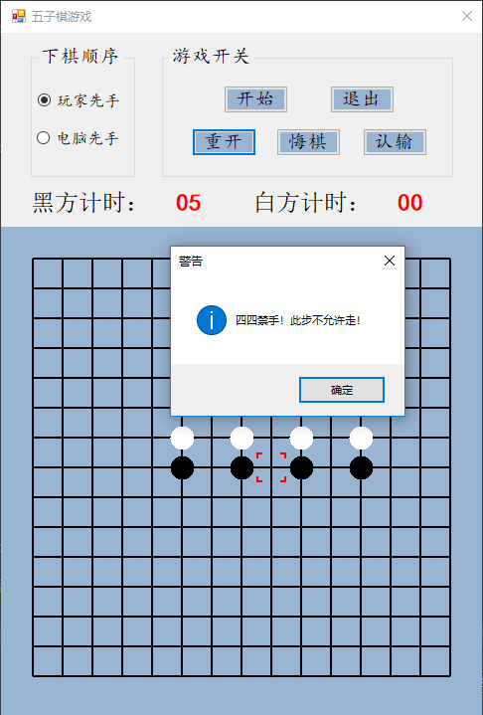

1. **电脑落子**

先判断是否电脑先手，如果是，第一颗黑子应落在天元点上（chess(7,7)），否则，通过算法分析玩家棋子可能胜利的情况来决定电脑落子点，阻止玩家胜利。

public void where(ref int x, ref int y)

{

int scoreCol = 0, scoreRow = 0, scoreLeftXie = 0, scoreRightXie = 0;

int i, j, k;

int wx = lastChessPosition.X, wy = lastChessPosition.Y;

int color;

if (computerState) color = 1; else color = 2;

//col

i = wy;j = 0;

while (i > 0 && chessColor[wx, --i] == color) ++j;

i = wy;

while (i < 14 && chessColor[wx, ++i] == color) ++j;

scoreCol = j + 1;

//Row

i = wx;j = 0;

while (i > 0 && chessColor[--i, wy] == color) ++j;

i = wx;

while (i < 14 && chessColor[++i, wy] == color) ++j;

scoreRow = j + 1;

//LeftXie

i = wx;j = wy; k = 0;

while (i > 0 && j > 0 && chessColor[--i, --j] == color) ++k;

i = wx;j = wy;

while (i < 14 && j < 14 && chessColor[++i, ++j] == color) ++k;

scoreLeftXie = k + 1;

//RightXie

i = wx;j = wy;k = 0;

while (i < 14 && j > 0 && chessColor[++i, --j] == color) ++k;

i = wx;j = wy;

while (i > 0 && j < 14 && chessColor[--i, ++j] == color) ++k;

scoreRightXie = k + 1;

int ans = Math.Max(Math.Max(scoreCol, scoreRow), Math.Max(scoreLeftXie, scoreRightXie));

//MessageBox.Show(ans.ToString(), "ans", MessageBoxButtons.OK, MessageBoxIcon.Information);

if (ans == scoreCol)

{

if (wy > 0 && !hasChess[wx, wy - 1]) { x = wx; y = wy - 1; }

else if (wy < 14 && !hasChess[wx, wy + 1]) { x = wx; y = wy + 1; }

else

{

i = wy;

while (i > 0 && chessColor[wx, --i] == color) ;

if (hasChess[i, wy]) { i = wy; while (i < 14 && chessColor[wx, ++i] == color) ; }

if (hasChess[wx, i]) { int tx = 1, ty = 1; Random r = new Random(); while (hasChess[tx, ty]) { tx = r.Next(0, 15); ty = r.Next(0, 15); } x = tx; y = ty; }

else { x = wx; y = i; }

}

return;

}

else if (ans == scoreRow)

{

if (wx > 0 && !hasChess[wx - 1, wy]) { x = wx - 1; y = wy; }

else if (wx < 14 && !hasChess[wx + 1, wy]) { x = wx + 1; y = wy; }

else

{

i = wx;

while (i > 0 && chessColor[--i, wy] == color) ;

if (hasChess[i, wy]) { i = wx; while (i < 14 && chessColor[++i, wy] == color) ; }

if (hasChess[i, wy]) { int tx = 1, ty = 1; Random r = new Random(); while (hasChess[tx, ty]) { tx = r.Next(0, 15); ty = r.Next(0, 15); } x = tx; y = ty; }

else { x = i; y = wy; }

}

return;

}

else if (ans == scoreLeftXie)

{

if (wx > 0 && wy > 0 && !hasChess[wx - 1, wy - 1]) { x = wx - 1; y = wy - 1; }

else if (wx < 14 && wy < 14 && !hasChess[wx + 1, wy + 1]) { x = wx + 1; y = wy + 1; }

else

{

i = wx; j = wy;

while (i > 0 && j > 0 && chessColor[--i, --j] == color) ;

if (hasChess[i, wy]) { i = wx; j = wy; while (i < 14 && j < 14 && chessColor[++i, ++j] == color) ; }

if (hasChess[i, j]) { int tx = 1, ty = 1; Random r = new Random(); while (hasChess[tx, ty]) { tx = r.Next(0, 15); ty = r.Next(0, 15); } x = tx; y = ty; }

else { x = i; y = j; }

}

return;

}

else if (ans == scoreRightXie)

{

if (wx < 14 && wy > 0 && !hasChess[wx + 1, wy - 1]) { x = wx + 1; y = wy - 1; }

else if (wx > 0 && wy < 14 && !hasChess[wx - 1, wy + 1]) { x = wx - 1; y = wy + 1; }

else

{

i = wx; j = wy;

while (i < 14 && j > 0 && chessColor[++i, --j] == color) ;

if (hasChess[i, wy]) { i = wx; j = wy; while (i > 0 && j < 14 && chessColor[--i, ++j] == color) ; }

if (hasChess[i, j]) { int tx = 1, ty = 1; Random r = new Random(); while (hasChess[tx, ty]) { tx = r.Next(0, 15); ty = r.Next(0, 15); } x = tx; y = ty; }

else { x = i; y = j; }

}

return;

}

}

public void ai()

{

if (isFirst)

{

chess(7, 7);

return;

}

int x = 0, y = 0;

if(!computerState)

{

do{ where(ref x, ref y); } while (hasChess[x,y] && !stop(x, y));

}

else

{

do{ where(ref x, ref y);} while (hasChess[x, y]);

}

chess(x, y);

}

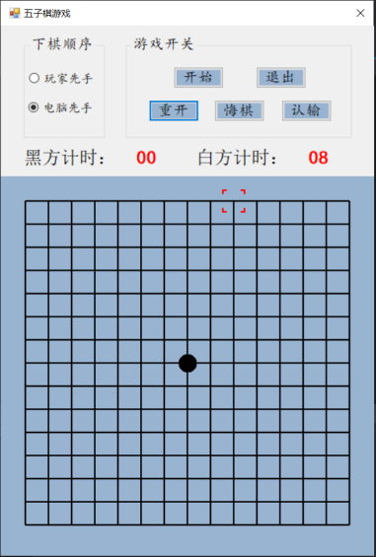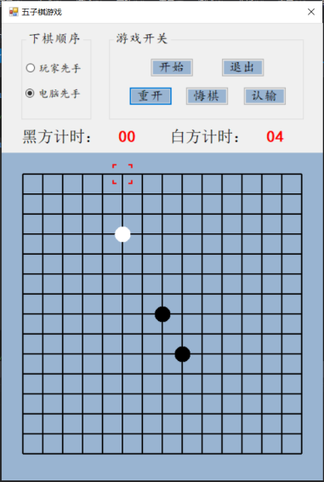

天元点（左） 自动落子（右）

1. **玩家落子**

先判断是否玩家先手，如果是，第一颗黑子应落在天元点上（chess(7,7)），否则，在鼠标位置（panel2_MouseClick()函数）转换成的棋盘坐标处绘制棋子（chess()函数）。

public void chess(int x, int y)

{

if (hasChess[x, y]) return;

int cenX = first + x * step;

int cenY = first + y * step;

SolidBrush sb;

Graphics g = panel2.CreateGraphics();

if (isBlack == true)

{

sb = new SolidBrush(Color.Black);

blackTime = 0;

}

else

{

sb = new SolidBrush(Color.White);

whiteTime = 0;

}

if (isBlack) chessColor[x, y] = 1;

else chessColor[x, y] = 2;

Rectangle r = new Rectangle(new Point(cenX - half + 3, cenY - half + 3), new Size(step - 6, step - 6));

g.FillEllipse(sb, r);

hasChess[x, y] = true;

if ((computerState && isBlack) || (!computerState && !isBlack))

lastChessPosition = new Point(x, y);

if((computerState && !isBlack) || (!computerState && isBlack))

lastChessPosition2 = new Point(x, y);

if (isBlack) judge(x, y, 0);

else judge(x, y, 1);

isBlack = !isBlack;

}

private void panel2_MouseClick(object sender, MouseEventArgs e)

{

if (!isBegin)

{

MessageBox.Show("请先开始游戏！", "注意", MessageBoxButtons.OK, MessageBoxIcon.Warning);

return;

}

if (isEnd)

{

MessageBox.Show("比赛已结束！！！", "注意", MessageBoxButtons.OK, MessageBoxIcon.Warning);

return;

}

if ((computerState && !isBlack) || (!computerState && isBlack))

return;

button3.Enabled = button4.Enabled = button5.Enabled = true;

if (e.X < first - half || e.X > last + half || e.Y < first - half || e.Y > last + half)

{

MessageBox.Show("超出棋盘的有效区域！", "注意", MessageBoxButtons.OK, MessageBoxIcon.Warning);

return;

}

int x = (e.X - first) / step;

int y = (e.Y - first) / step;

int leftX = (e.X - first) % step;

int leftY = (e.Y - first) % step;

if (leftX > step / 2)

x += 1;

if (leftY > step / 2)

y += 1;

if (computerState && stop(x, y)) return;

chess(x, y);

if(!isEnd) ai();

}

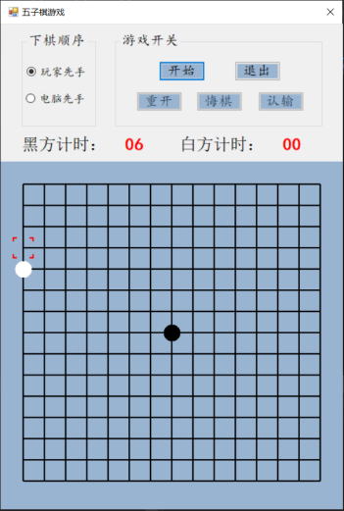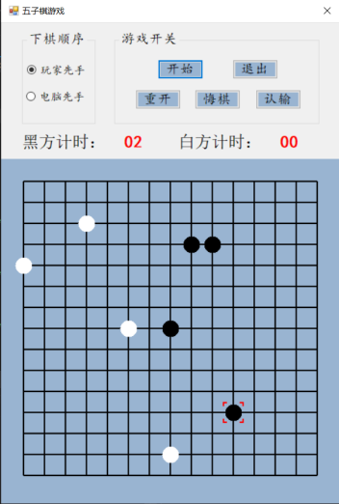

天元点（左） 落子（右）

1. **开始游戏**

初始化部分控件的可见状态以及部分全局变量的值，判断响应状态弹出MessageBox提示消息，在天元点（chess(7,7)）绘制黑子，进行相关变量bool值的转化。

private void button1_Click(object sender, EventArgs e)

{

if (isBegin)

{

MessageBox.Show("游戏已开始！！！", "加油", MessageBoxButtons.OK, MessageBoxIcon.Information);

return;

}

if (radioButton1.Checked) computerState = true;//电脑白棋

if (radioButton2.Checked) computerState = false;//电脑黑棋

isBegin = true;

isEnd = false;

MessageBox.Show("游戏开始！", "加油", MessageBoxButtons.OK, MessageBoxIcon.Information);

hasChess = new bool[15, 15];

chessColor = new int[15, 15];

isFirst = true;

//如果电脑黑棋，先下天元点

if (!computerState)

ai();

//否则玩家先下天元点，再ai下棋

else

{

chess(7, 7);

isFirst = false;

ai();

}

isFirst = false;

timer1.Start();

}

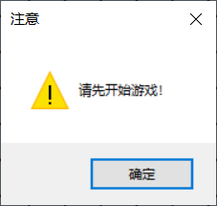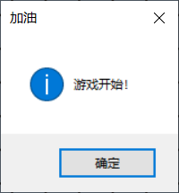

1. **退出游戏**

通过Exit()函数退出窗体运行状态。

private void button2_Click(object sender, EventArgs e)

{

Application.Exit();

}

1. **重新开局**

通过Refresh()函数刷新panel2画布，将全局变量置为默认值，启动计时器。

private void button3_Click(object sender, EventArgs e)

{

panel2.Refresh();

isBlack = true;

isEnd = false;

isBegin = true;

if (radioButton1.Checked) computerState = true;//电脑白棋

if (radioButton2.Checked) computerState = false;//电脑黑棋

isBegin = true;

MessageBox.Show("游戏开始！", "加油", MessageBoxButtons.OK, MessageBoxIcon.Information);

hasChess = new bool[15, 15];

chessColor = new int[15, 15];

isFirst = true;

//如果电脑黑棋，先下天元点

if (!computerState)

ai();

//否则玩家先下天元点，再ai下棋

else

{

chess(7, 7);

isFirst = false;

ai();

}

isFirst = false;

timer1.Start();

}

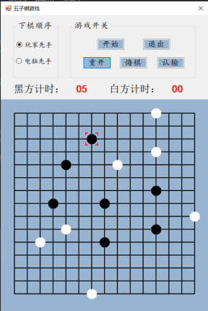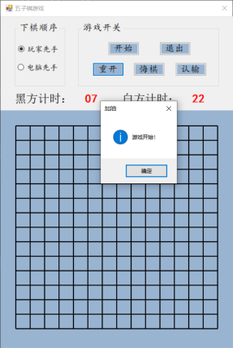

1. **玩家认输**

判定玩家棋子颜色，弹出提示框并重新加载棋盘，开始新的游戏。

private void button4_Click(object sender, EventArgs e)

{

if (isBlack)

{

MessageBox.Show("白棋获胜！", "恭喜", MessageBoxButtons.OK, MessageBoxIcon.Information);

initBoard();

return;

}

else

{

MessageBox.Show("黑棋获胜！", "恭喜", MessageBoxButtons.OK, MessageBoxIcon.Information);

initBoard();

return;

}

}

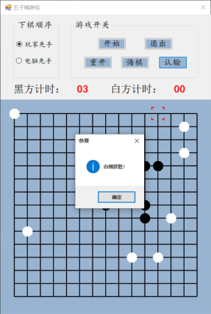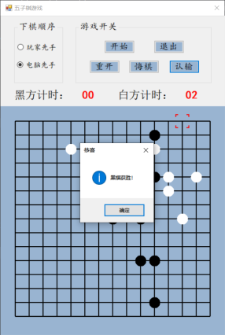

白棋电脑胜（左） 黑棋电脑胜（右）

1. **玩家悔棋**

通过设置变量存储黑白棋上一个落子点，若玩家悔棋，则在上一个落子点撤销棋子。

private void button5_Click(object sender, EventArgs e)

{

//电脑下棋不需要悔棋/比赛结束了不允许悔棋

if (isEnd || (computerState && !isBlack) || (!computerState && isBlack)) return;

int x = lastChessPosition.X * step + first;

int y = lastChessPosition.Y * step + first;

int t = (step - 6) / 2;

hasChess[lastChessPosition.X, lastChessPosition.Y] = false;

chessColor[lastChessPosition.X, lastChessPosition.Y] = 0;

Rectangle r = new Rectangle(new Point(x - half + 3, y - half + 3), new Size(t * 2, t * 2));

SolidBrush sb = new SolidBrush(panel2.BackColor);

Graphics g = panel2.CreateGraphics();

g.FillEllipse(sb, r);

g.DrawLine(pen, x, y - t >= first ? y - t : first, x, y + t <= last ? y + t : last);

g.DrawLine(pen, x - t >= first ? x - t : first, y, x + t <= last ? x + t : last , y);

x = lastChessPosition2.X * step + first;

y = lastChessPosition2.Y * step + first;

t = (step - 6) / 2;

hasChess[lastChessPosition2.X, lastChessPosition2.Y] = false;

chessColor[lastChessPosition2.X, lastChessPosition2.Y] = 0;

r = new Rectangle(new Point(x - half + 3, y - half + 3), new Size(t * 2, t * 2));

sb = new SolidBrush(panel2.BackColor);

g = panel2.CreateGraphics();

g.FillEllipse(sb, r);

g.DrawLine(pen, x, y - t >= first ? y - t : first, x, y + t <= last ? y + t : last);

g.DrawLine(pen, x - t >= first ? x - t : first, y, x + t <= last ? x + t : last, y);

if (computerState) isBlack = true;

else isBlack = false;

button5.Enabled = false;

}

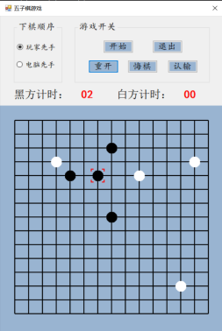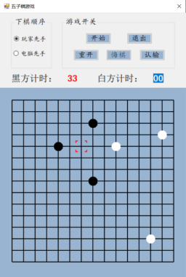

1. **测试**
2. **判断胜负模块测试**

针对算法缺陷进行落子，结果如下图，验证正确！

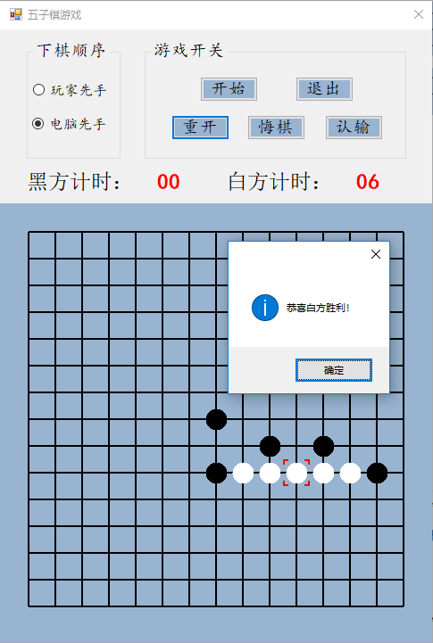

1. **判断禁手模块测试**

测试禁手，结果如下图，验证正确！

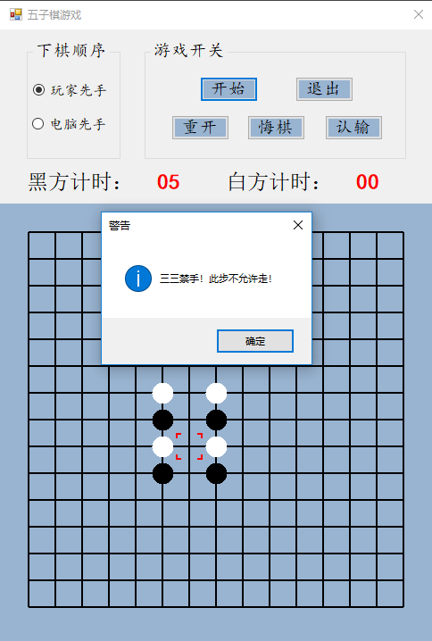

1. **心得体会**

本次课程设计中，切实体会了从一个项目要求出发，分析实现原理以及思维逻辑，最后实现预期效果的辛酸与快乐。一开始需要搜集资料，了解五子棋界面需要用到的控件，还要了解控件对应的函数的参数及用法，根据已有的思维逻辑确定所需函数，界面构建好之后，从简单到复杂地分析程序功能，先将简单逻辑的函数写好，例如棋盘绘制，确保运行程序后能有棋盘，点击棋盘后能落子，落子能区分黑白子，按钮能够正常弹框或启动程序，做完这些，大概的五子棋模型就出来了，再结合题目要求，增加显示光标、判断禁手、判断胜负、悔棋认输等功能，经过不断地调试修改，实现一局五子棋游戏应该具备的基本功能，最后设置个性化地提示、优化界面，一个五子棋游戏项目就做好了。

两个星期的日夜，让我亲身经历了团队合作完成项目的过程，不仅在思维上更加紧密，逻辑也更加清晰，更是收获了完成项目后的喜悦，我觉得这才是课设的意义所在。